Инструкция для сравнения полученных данных при загрузке биржевых файлов разными способами
Для сравнения записей репликации, полученных в разных базах старым и новым способами загрузки необходимо:
- Настроить новые пользовательские модули (см. стр. 332).
- Сохранить записи репликации в файл (см. стр. 335).
- Загрузить данные из XML-файлов импорта для дальнейшей сверки (см. стр.335).
- Сформировать отчет сверки данных записей репликации при импорте с использованием старого и нового источников (см. стр. 336).

Настройка пользовательских модулей
Создайте новые пользовательские модули в подсистеме "Шлюз":
- "Выгрузка данных по файлам для сравнения".
- "Загрузка данных из файлов для сравнения".
- "Сравнение данных записей репликации".
Для этого перейдите в подсистему "Сервис ГКБО" в список пользовательских модулей (ПАРАМЕТРЫ\Модули пользователей\Ь "Шлюз") и нажмите клавишу [F9]. В предоставленной форме укажите следующие параметры:
- Для модуля "Выгрузка данных по файлам для сравнения":
- Макрос – GTUnloadingXML.mac.
- Характеристика – "Выгрузка данных по файлам для сравнения".
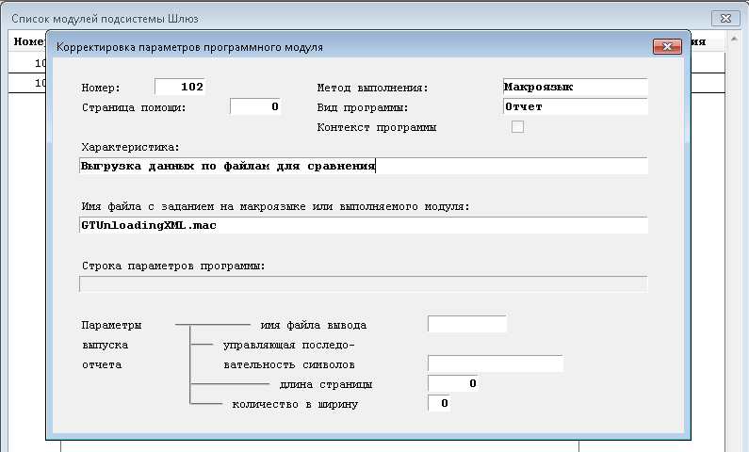
- Для модуля "Загрузка данных из файлов для сравнения":
- Макрос – GTLoadingXML.mac.
- Характеристика – "Загрузка данных из файлов для сравнения".
- Вид программы – Отчет.
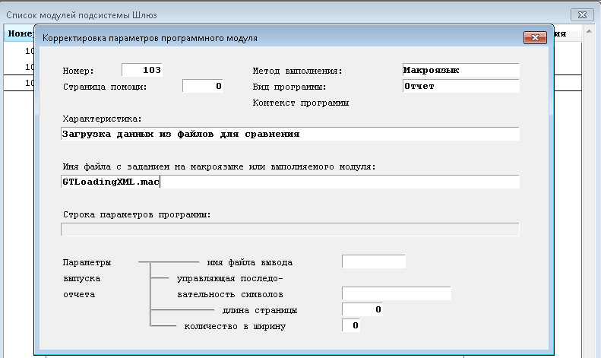
- Для модуля "Сравнение данных записей репликации":
- Макрос – GTComparisonReport.mac.
- Характеристика – "Сравнение данных записей репликации".
- Вид программы – Отчет.
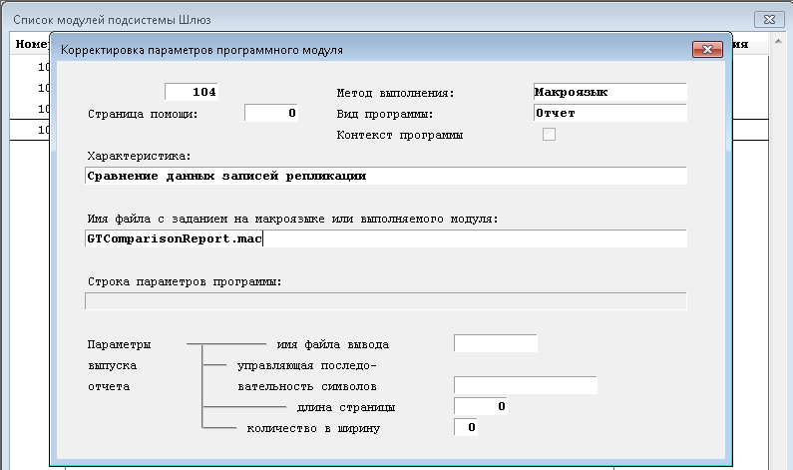
Добавьте пользователю, который будет выгружать данные, новые пункты меню с созданными выше модулями:
- Перейдите в список работающих пользователей подсистемы "Сервис ГКБО" (ПАРАМЕТРЫ\Пользователи системы\Работающие пользователи).
- Нажмите клавишу [F11] и в списке подсистем выберите "Ь "Шлюз".
- Для добавления пункта меню нажмите клавишу [F9]. В предоставленной форме:
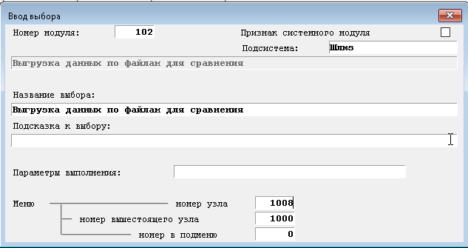
- Снимите признак системного модуля.
- Укажите номер модуля, который задали при создании, наименование пункта меню и номера узла и вышестоящего филиала.
- Сохраните введенный пункт меню по клавише [F9].

Сохранение записей репликации в файл
В любое время после загрузки записей репликации перейдите в пункт меню "Выгрузка данных по файлам для сравнения" подсистемы "Шлюз". В предоставленной на экран форме выберите:
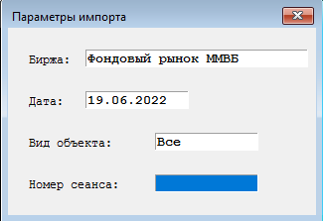
- Биржу, для которой будут выгружаться записи репликации. Биржу можно выбрать из вызванного по клавише [F3] списка, содержащего значения:
- Фондовый рынок ММВБ.
- Фондовый рынок ПАО СПБ.
- Валютный рынок ММВБ.
- Дату, за которую будут выгружаться записи репликации. Дату можно выбрать из календаря, вызванного по клавише [F3], либо отредактировать вручную.
- Вид объектов (заявки, сделки, клиринг или все) из списка, вызванного по клавише [F3].
- Номер сеанса импорта. Можно выбрать из вызванного по клавише [F3] списка сеансов загрузки данных.
Для запуска формирования файла нажмите [F9].
В процессе работы сначала будет отображаться "мертвый" индикатор работы ХП, а затем – индикатор сохранения файла на диск.
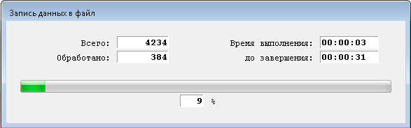
По результатам работы на экран предоставляется сообщение:
или
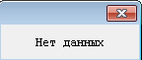
Созданные файлы следует поместить в архив и отправить на сравнение.

Загрузка данных из XML-файлов импорта для дальнейшей сверки
Для загрузки данных для сравнения перейдите в пункт меню "Загрузка данных из файлов для сравнения" подсистемы "Шлюз". Далее выберите xml-файл, полученный по результатам работы процедуры выгрузки данных для сравнения (см. стр. 334) и нажмите "Выбор".
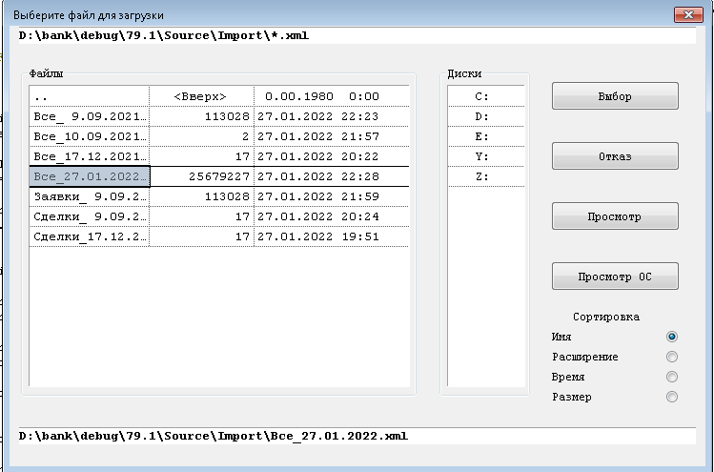

Сверка данных записей репликации при импорте с использованием старого источника и нового
Перейдите в пункт меню "Сравнение данных записей репликации" подсистемы "Шлюз" для выполнения процедуры сравнения следующих источников:
- старого источника "SRC-12" и нового "Шлюз PAYMENTS" (для фондового рынка ММВБ);
- старого источника "SRC-27"и нового "ПАО СПБ, Шлюз PAYMENTS" (для фондового рынка СПБ);
- старого источника "SRC-18" и нового "ММВБ_ВР, Шлюз Payments" (для валютного рынка ММВБ).
В предоставленной форме укажите те же параметры, что и в процедуре выгрузки данных для сравнения (см. стр. 334), по результатам которой был получен загруженный xml-файл.
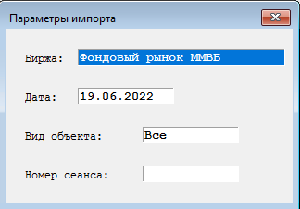
Нажмите клавишу [F9].

